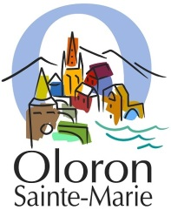
INVITATION PRESSE

le 23 janvier 2020

Conseil Municipal

Hervé LUCBEREILH, maire d’Oloron Sainte-Marie convie les médias à la présentation du prochain :

Conseil Municipal
mercredi 29 janvier 2020, à 11h30,
en salle Mendiondou

Le Conseil Municipal se tiendra le soir même, à 18h30, en salle du conseil.
L’ordre du jour est à retrouver sur www.oloron-ste-marie.fr > Ma Ville > Le conseil municipal > Ordre du jour du prochain conseil.

---
Service Communication & Relations publiques
Mairie d'Oloron Sainte-Marie
06 80 93 11 34

